BỘ GIÁO DỤC VÀ ĐÀO TẠO
TRƯỜNG ĐẠI HỌC CMC


BÁO CÁO ĐỒ ÁN
LẬP TRÌNH GAME
ĐỀ TÀI: RAINBOW JUMP

Giảng viên hướng dẫn | : | Vũ Văn Tiệp
Nhóm sinh viên | : | Nguyễn Thành Long - BIT230245  Hoàng Xuân Đức – BIT230097  Đinh Nguyễn Hoàng Dương – BIT230122  Nguyễn Hải Duy – BIT230130  Vũ Văn Hiệp – BIT230488

Hà Nội, tháng 03 - 2026

BỘ GIÁO DỤC VÀ ĐÀO TẠO
TRƯỜNG ĐẠI HỌC CMC


BÁO CÁO ĐỒ ÁN
LẬP TRÌNH GAME
ĐỀ TÀI: RAINBOW JUMP

Giảng viên hướng dẫn | : | Vũ Văn Tiệp
Nhóm sinh viên | : | Nguyễn Thành Long - BIT230245  Hoàng Xuân Đức – BIT230097  Đinh Nguyễn Hoàng Dương – BIT230122  Nguyễn Hải Duy – BIT230130  Vũ Văn Hiệp – BIT230488

Hà Nội, tháng 03 - 2026

MỤC LỤC:
Chương 1: Giới thiệu đề tài 8
1.1. Lý do chọn đề tài 8
1.2. Mục tiêu và phạm vi nghiên cứu 8
1.2.1. Mục tiêu đề tài 8
1.2.2. Phạm vi nghiên cứu 9
1.3. Công cụ và ngôn ngữ lập trình sử dụng 10
1.4. Phương pháp thực hiện 10
Chương 2: Cơ sở lý thuyết và công nghệ 12
2.1. Tổng quan về lập trình game và Unity 12
2.2. Các khái niệm cơ bản (GameObject, Component, Scence, Prefab) 12
2.3. Toán học trong Unity (Vector, Quaternion, ma trận biến đổi) 13
2.4. Xử lý vật lý trong game (Rigidbody, Collider, Trigger) 14
2.5. Giao diện và trải nghiệm người dùng (UI/UX) 15
2.6. Công nghệ hỗ trợ (âm thanh, animation, lưu trữ dữ liệu) 15
Chương 3: Phân tích và thiết kế game 16
3.1. Ý tưởng game 16
3.2. Luật chơi và gameplay 16
3.3. Thiết kế nhân vật, bối cảnh, vật phẩm 17
3.4. Thiết kế UI/UX 18
3.5. Sơ đồ phân tích (use-case, class diagram, sequence diagram, flow diagram) 22
3.6. Kế hoạch phát triển và phân công công việc 25
Chương 4: Cài đặt và triển khai 27
4.1. Cấu trúc project Unity 27
4.2. Lập trình nhân vật (di chuyển, điều khiển, va chạm) 27
4.3. Xử lý vật lý và va chạm 28
4.4. Thiết kế UI/UX trong Unity 28
4.5. Tích hợp âm thanh, hiệu ứng và animation 29
4.6. Quản lý dữ liệu (PlayerPrefs, Json, ScriptableObject, File) 30
4.7. Tối ưu hoá, sửa lỗi và triển khai (build game, xuất bản) 30
Chương 5: Đánh giá và thử nghiệm 32
5.1. Kiểm thử chức năng 32
5.2. Đánh giá UI/UX và trải nghiệm người dùng 32
5.3. Hiệu năng và độ ổn định 33
5.4. So sánh kết quả với mục tiêu ban đầu 34
Chương 6: Kết luận và hướng phát triển 35
6.1. Kết quả đạt được 35
6.2. Hạn chế của đồ án 35
6.3. Đề xuất và hướng phát triển trong tương lai 36
DANH MỤC TÀI LIỆU THAM KHẢO 37

PHẦN CHẤM ĐIỂM/ NHẬN XÉT CỦA GIẢNG VIÊN
Ý kiến nhận xét:

Điểm:

DANH MỤC TỪ VIẾT TẮT
STT | Chữ viết tắt | Tiếng Anh | Ý nghĩa
1 | UI | User Interface | Giao diện người dùng
2 | UX | User Experience | Trải nghiệm người dùng
3 | FPS | Frames Per Second | Số khung hình trên giây
4 | API | Application Programming Interface | Giao diện lập trình ứng dụng
5 | OOP | Object-Oriented Programming | Lập trình hướng đối tượng
6 | IDE | Integrated Development Environment | Môi trường phát triển tích hợp
7 | SDK | Software Development Kit | Bộ công cụ phát triển phần mềm
8 | JSON | JavaScript Object Notation | Định dạng dữ liệu dạng text
9 | IAP | In-App Purchase | Mua hàng trong ứng dụng
10 | HUD | Heads-Up Display | Giao diện hiển thị trong game

DANH MỤC BẢNG BIỂU, HÌNH VẼ
Danh mục bảng biểu
STT | Tên bảng | Trang
1 | Phân công công việc nhóm | 26

Danh mục hình vẽ
STT | Tên hình | Trang
1 | Màn hình Home | 19
2 | Màn hình Gameplay | 20
3 | Màn hình Game Over | 21
4 | Màn hình Leaderboard | 22
5 | Biểu đồ Use-case tổng quát | 23
6 | Biểu đồ trình tự Player nhảy và va chạm | 23
7 | Biểu đồ spawn và destroy obstacle | 24
8 | Biểu đồ User Flow tổng thể | 25
9 | Biểu đồ User Flow chi tiết | 26

Chương 1: Giới thiệu đề tài

1.1. Lý do chọn đề tài
Trong những năm gần đây, thị trường game di động đã phát triển mạnh mẽ với số lượng người chơi ngày càng tăng, đặc biệt trên các nền tảng như Google Play Store. Các tựa game có lối chơi đơn giản nhưng gây nghiện, dễ tiếp cận với mọi đối tượng người dùng đang trở thành xu hướng phổ biến. Điều này tạo cơ hội lớn cho sinh viên ngành công nghệ thông tin tiếp cận và phát triển các sản phẩm game mang tính thực tiễn cao.
Trong số các thể loại game, dòng game endless (chơi vô hạn) nổi bật nhờ cơ chế gameplay đơn giản, dễ triển khai nhưng vẫn đảm bảo tính giải trí. Game Rainbow Jump là một đại diện tiêu biểu của thể loại này, với cơ chế điều khiển trực quan, đồ họa màu sắc sinh động và nhịp độ chơi nhanh, phù hợp để nghiên cứu và phát triển trong khuôn khổ học phần lập trình game.
Việc lựa chọn đề tài xây dựng game Rainbow Jump giúp người thực hiện có cơ hội áp dụng các kiến thức đã học như lập trình hướng đối tượng, xử lý sự kiện, quản lý trạng thái game và thiết kế giao diện người dùng. Bên cạnh đó, đề tài còn cho phép tích hợp thêm các tính năng phổ biến trong game hiện đại như hệ thống tính điểm, lưu trữ dữ liệu người chơi, bảng xếp hạng (Leaderboard) và thành tựu (Achievements), từ đó giúp sinh viên làm quen với quy trình phát triển game thực tế.
Ngoài ra, do phạm vi của đồ án có giới hạn về thời gian, việc lựa chọn một game có độ phức tạp vừa phải như Rainbow Jump là hợp lý. Từ nền tảng gameplay đơn giản ban đầu, người thực hiện có thể dễ dàng mở rộng thêm các tính năng nâng cao nếu có thêm thời gian, qua đó nâng cao kỹ năng lập trình và tư duy thiết kế hệ thống.

1.2. Mục tiêu và phạm vi nghiên cứu

1.2.1. Mục tiêu đề tài
Mục tiêu chính của đề tài là xây dựng một trò chơi di động thuộc thể loại endless với tên gọi Rainbow Jump, qua đó giúp người thực hiện củng cố và vận dụng các kiến thức đã học trong lĩnh vực lập trình game. Cụ thể, đề tài hướng đến các mục tiêu sau:
- Thiết kế và phát triển gameplay cơ bản của game Rainbow Jump, bao gồm cơ chế điều khiển nhân vật, hệ thống chướng ngại vật và tính điểm theo thời gian hoặc khoảng cách.
- Xây dựng giao diện người dùng (UI) đơn giản, trực quan, thân thiện với người chơi.
- Áp dụng các kỹ thuật lập trình như quản lý trạng thái game, xử lý va chạm (collision detection), và tối ưu hiệu năng cho thiết bị di động.
- Làm quen với quy trình phát triển game từ phân tích, thiết kế, lập trình đến kiểm thử và hoàn thiện sản phẩm.
- Tìm hiểu và tích hợp một số tính năng phổ biến trong game hiện đại như:
  - Thành tựu (Achievements)
  - Bảng xếp hạng (Leaderboard)
  - Bắt đầu, tạm dừng và kết thúc trò chơi.
  - Hiển thị điểm số và lưu trữ điểm cao nhất (high score).

1.2.2. Phạm vi nghiên cứu
Do giới hạn về thời gian và nguồn lực, đề tài tập trung vào việc phát triển một phiên bản game Rainbow Jump với các chức năng cơ bản và một số tính năng mở rộng ở mức độ vừa phải. Cụ thể:
- Phạm vi nội dung:
  - Xây dựng gameplay theo dạng endless (chơi vô hạn).
  - Thiết kế một số màn hình như: màn hình chính, màn hình chơi game, màn hình kết thúc.
  - Cài đặt hệ thống tính điểm và lưu trữ dữ liệu người chơi ở mức cơ bản.
- Phạm vi kĩ thuật:
  - Sử dụng công cụ và ngôn ngữ lập trình phù hợp với môn học: Unity/C#.
- Giới hạn đề tài:
  - Không tập trung vào đồ hoạ 3D phức tạp hoặc hiệu ứng cao cấp.
  - Không xây dựng hệ thống multiplayer hoặc tương tác thời gian thực giữa nhiều người chơi.
  - Không tích hợp các tính năng nâng cao như cửa hàng vật phẩm (IAP), đăng nhập mạng xã hội.

1.3. Công cụ và ngôn ngữ lập trình sử dụng
Trong quá trình phát triển game Rainbow Jump, đề tài sử dụng các công cụ và ngôn ngữ lập trình phổ biến nhằm đảm bảo hiệu quả và phù hợp với yêu cầu bài toán.
- Ngôn ngữ C#: Được sử dụng để xây dựng toàn bộ logic của game như điều khiển nhân vật, xử lý va chạm, tính điểm và quản lý trạng thái trò chơi.
- Unity Engine: Là nền tảng chính để phát triển game, hỗ trợ thiết kế môi trường 2D, quản lý đối tượng, xử lý vật lý và build game trên nền tảng Android.
- Visual Studio Code: Công cụ hỗ trợ viết và chỉnh sửa mã nguồn C#, giúp tăng hiệu quả lập trình với các tính năng như gợi ý code và debug.
- Công cụ hỗ trợ khác: Bao gồm Unity Asset Store (tài nguyên), Android SDK (build ứng dụng) và Git (quản lý mã nguồn, nếu sử dụng).

1.4. Phương pháp thực hiện
Để triển khai đề tài phát triển game Rainbow Jump, phương pháp thực hiện được xây dựng theo các bước cơ bản trong quy trình phát triển phần mềm, bao gồm phân tích, thiết kế, lập trình và kiểm thử.
- Phân tích yêu cầu: Xác định ý tưởng game, cơ chế gameplay chính, các chức năng cần có như điều khiển nhân vật, tính điểm, giao diện và các tính năng mở rộng (nếu có).
- Thiết kế hệ thống: Xây dựng cấu trúc tổng thể của game, bao gồm thiết kế các màn hình (menu, gameplay, game over), luồng hoạt động (game flow) và cách tổ chức các đối tượng trong Unity.
- Lập trình và phát triển: Sử dụng Unity và ngôn ngữ C# để hiện thực các chức năng đã thiết kế, bao gồm xử lý điều khiển, va chạm, sinh chướng ngại vật và quản lý trạng thái game.
- Kiểm thử và hoàn thiện: Tiến hành chạy thử game, phát hiện và sửa lỗi, đồng thời tối ưu hiệu năng và cải thiện trải nghiệm người chơi.

Chương 2: Cơ sở lý thuyết và công nghệ

2.1. Tổng quan về lập trình game và Unity
Lập trình game là lĩnh vực phát triển phần mềm chuyên biệt, kết hợp giữa lập trình, đồ họa, âm thanh và thiết kế tương tác nhằm tạo ra các sản phẩm giải trí trên nhiều nền tảng như máy tính, thiết bị di động và console. Một trò chơi hoàn chỉnh thường bao gồm các thành phần chính như cơ chế gameplay, hệ thống điều khiển, xử lý va chạm, giao diện người dùng (UI) và quản lý trạng thái trò chơi.
Trong lập trình game, vòng lặp game (game loop) đóng vai trò quan trọng, giúp cập nhật liên tục trạng thái của trò chơi, bao gồm xử lý input từ người chơi, cập nhật vị trí đối tượng và hiển thị hình ảnh lên màn hình. Ngoài ra, các kỹ thuật như xử lý vật lý, animation và tối ưu hiệu năng cũng là những yếu tố quan trọng ảnh hưởng đến chất lượng game.
Unity là một trong những công cụ phát triển game phổ biến hiện nay, hỗ trợ xây dựng game 2D và 3D trên nhiều nền tảng khác nhau. Unity sử dụng kiến trúc dựa trên các đối tượng (GameObject) và thành phần (Component), cho phép lập trình viên dễ dàng quản lý và mở rộng hệ thống.
Một số đặc điểm nổi bật của Unity bao gồm:
- Giao diện trực quan, dễ sử dụng cho cả người mới bắt đầu.
- Hỗ trợ mạnh mẽ cho phát triển game 2D, phù hợp với các game đơn giản như Rainbow Jump.
- Tích hợp sẵn hệ thống vật lý, animation và quản lý scene.
- Cho phép lập trình bằng ngôn ngữ C# với khả năng mở rộng cao.
- Hỗ trợ build và triển khai trên nhiều nền tảng như Android, iOS và PC.

2.2. Các khái niệm cơ bản (GameObject, Component, Scence, Prefab)
Trong quá trình phát triển game bằng Unity, có một số khái niệm cơ bản đóng vai trò nền tảng giúp tổ chức và xây dựng hệ thống game một cách hiệu quả. Các khái niệm này bao gồm GameObject, Component, Scene và Prefab.
- GameObject: GameObject là đối tượng cơ bản nhất trong Unity, đại diện cho mọi thành phần xuất hiện trong game như nhân vật, nền, chướng ngại vật hoặc UI. Bản thân GameObject không có chức năng cụ thể mà cần được gắn thêm các Component để hoạt động.
- Component: Component là các thành phần được gắn vào GameObject để bổ sung chức năng. Ví dụ, Transform dùng để xác định vị trí, Rigidbody dùng cho vật lý, và Script (C#) dùng để xử lý logic. Một GameObject có thể chứa nhiều Component khác nhau để thực hiện nhiều chức năng cùng lúc.
- Scene: Scene là nơi chứa toàn bộ các GameObject trong một màn chơi hoặc một phần của game, ví dụ như màn hình menu, màn chơi chính hoặc màn hình kết thúc. Unity cho phép quản lý nhiều Scene khác nhau và chuyển đổi giữa chúng trong quá trình chơi.
- Prefab: Prefab là một dạng GameObject được lưu trữ sẵn dưới dạng mẫu (template), cho phép tái sử dụng nhiều lần trong game. Việc sử dụng Prefab giúp tiết kiệm thời gian phát triển, dễ dàng quản lý và cập nhật đồng loạt các đối tượng giống nhau như chướng ngại vật hoặc vật phẩm.

2.3. Toán học trong Unity (Vector, Quaternion, ma trận biến đổi)
Trong lập trình game, toán học đóng vai trò quan trọng trong việc xác định vị trí, hướng di chuyển và tương tác giữa các đối tượng. Unity cung cấp sẵn các cấu trúc và công cụ hỗ trợ giúp việc xử lý toán học trở nên thuận tiện và hiệu quả.
- Vector: Vector được sử dụng để biểu diễn vị trí, hướng và vận tốc của đối tượng trong không gian. Trong Unity, thường sử dụng Vector2 (cho game 2D) và Vector3 (cho game 3D). Các phép toán trên vector như cộng, trừ, nhân với vô hướng giúp tính toán di chuyển, khoảng cách và hướng đi của nhân vật.
- Quaternion: Quaternion được sử dụng để biểu diễn và xử lý phép quay (rotation) của đối tượng trong không gian 3D. So với cách biểu diễn bằng góc Euler, Quaternion giúp tránh hiện tượng khóa trục (gimbal lock) và cho phép nội suy chuyển động quay mượt mà hơn.
- Ma trận biến đổi (Transformation Matrix): Ma trận biến đổi được dùng để thực hiện các phép biến đổi hình học như tịnh tiến (translation), quay (rotation) và co giãn (scaling). Trong Unity, các phép biến đổi này thường được quản lý thông qua Component Transform, cho phép thay đổi vị trí, góc quay và kích thước của GameObject trong không gian.

2.4. Xử lý vật lý trong game (Rigidbody, Collider, Trigger)
Trong Unity, hệ thống vật lý giúp mô phỏng các tương tác giữa các đối tượng trong game như va chạm, rơi tự do hay chuyển động. Việc sử dụng đúng các thành phần vật lý giúp game hoạt động tự nhiên và chính xác hơn.
- Rigidbody: Rigidbody là Component cho phép GameObject chịu tác động của các quy luật vật lý như trọng lực, lực đẩy và va chạm. Khi gắn Rigidbody, đối tượng có thể di chuyển một cách tự nhiên thay vì phải điều khiển hoàn toàn bằng code. Trong game Rainbow Jump, Rigidbody được sử dụng để xử lý chuyển động nhảy và rơi của nhân vật.
- Collider: Collider là thành phần xác định vùng va chạm của đối tượng. Khi hai đối tượng có Collider tiếp xúc nhau, Unity sẽ phát hiện va chạm. Có nhiều loại Collider như Box Collider, Circle Collider (2D) hoặc Capsule Collider. Collider được sử dụng để phát hiện khi nhân vật chạm vào chướng ngại vật hoặc mặt đất.
- Trigger: Trigger là một dạng Collider đặc biệt (được bật tùy chọn “Is Trigger”) dùng để phát hiện sự kiện khi đối tượng đi vào vùng xác định mà không gây va chạm vật lý. Trigger thường được sử dụng để xử lý các sự kiện như ghi nhận điểm số, chuyển màn hoặc kích hoạt hiệu ứng.

2.5. Giao diện và trải nghiệm người dùng (UI/UX)

2.6. Công nghệ hỗ trợ (âm thanh, animation, lưu trữ dữ liệu)
Bên cạnh các thành phần chính, việc sử dụng các công nghệ hỗ trợ như âm thanh, animation và lưu trữ dữ liệu góp phần nâng cao trải nghiệm người chơi và hoàn thiện sản phẩm game.
- Âm thanh: Âm thanh trong game bao gồm nhạc nền (background music) và hiệu ứng âm thanh (sound effects). Unity cung cấp các Component như Audio Source và Audio Listener để phát và quản lý âm thanh. Trong game Rainbow Jump, âm thanh được sử dụng để tăng tính sinh động, ví dụ như âm thanh khi nhân vật nhảy hoặc khi va chạm.
- Animation: Animation giúp tạo chuyển động mượt mà cho các đối tượng trong game. Unity hỗ trợ hệ thống Animator và Animation Controller để quản lý các trạng thái chuyển động. Trong đề tài, animation được sử dụng cho nhân vật chính (nhảy, rơi) và các hiệu ứng đơn giản nhằm tăng tính trực quan và hấp dẫn.
- Lưu trữ dữ liệu: Việc lưu trữ dữ liệu giúp giữ lại thông tin của người chơi như điểm số cao nhất (high score). Unity hỗ trợ lưu trữ dữ liệu cục bộ thông qua PlayerPrefs hoặc file. Trong game Rainbow Jump, dữ liệu được lưu để đảm bảo người chơi không bị mất tiến trình sau mỗi lần chơi.

Chương 3: Phân tích và thiết kế game

3.1. Ý tưởng game
Game Rainbow Jump được xây dựng dựa trên ý tưởng của thể loại endless (chơi vô hạn), trong đó người chơi điều khiển một nhân vật nhảy qua các chướng ngại vật để đạt được điểm số cao nhất có thể. Lối chơi đơn giản, dễ tiếp cận nhưng vẫn mang tính thử thách là yếu tố chính tạo nên sức hấp dẫn của game.
Trong game, người chơi sẽ điều khiển nhân vật bằng các thao tác chạm trên màn hình để thực hiện hành động nhảy. Các chướng ngại vật sẽ xuất hiện liên tục với tốc độ và khoảng cách thay đổi, yêu cầu người chơi phải phản xạ nhanh và có sự tính toán hợp lý để tránh va chạm. Điểm số được tính dựa trên số lượng chướng ngại vật đã vượt qua.
Bên cạnh gameplay chính, game còn có thể tích hợp thêm một số yếu tố nhằm tăng trải nghiệm người chơi như hiệu ứng màu sắc (rainbow), âm thanh sinh động, hệ thống điểm cao (high score) và bảng xếp hạng. Những yếu tố này giúp tạo động lực cho người chơi tiếp tục thử thách và cải thiện thành tích của mình.
Ý tưởng của Rainbow Jump hướng đến việc xây dựng một trò chơi có độ phức tạp vừa phải, phù hợp với phạm vi đồ án, đồng thời vẫn có khả năng mở rộng thêm các tính năng như cửa hàng vật phẩm, nhân vật mới hoặc hệ thống nhiệm vụ trong tương lai.

3.2. Luật chơi và gameplay
Gameplay được thiết kế đơn giản nhưng yêu cầu sự tập trung và phản xạ nhanh từ người chơi.
- Luật chơi:
  - Người chơi điều khiển nhân vật bằng thao tác chạm vào màn hình để thực hiện hành động nhảy.
  - Các chướng ngại vật xuất hiện liên tục với vị trí và khoảng cách ngẫu nhiên.
  - Nếu nhân vật va chạm với chướng ngại vật hoặc rơi xuống, trò chơi sẽ kết thúc.
  - Điểm số được tính dựa trên số lượng chướng ngại vật đã vượt qua.
- Gameplay chính:
  - Người chơi cần canh thời điểm nhảy chính xác để tránh chướng ngại vật.
  - Tốc độ game tăng dần theo thời gian, làm tăng độ khó và tính thử thách.
  - Các hiệu ứng hình ảnh và âm thanh được sử dụng để tạo cảm giác sinh động và hấp dẫn.
  - Sau khi kết thúc, người chơi có thể xem điểm số và chơi lại để cải thiện thành tích.
- Yếu tố mở rộng:
  - Lưu điểm cao nhất (high score).
  - Bảng xếp hạng (leaderboard).
  - Thành tựu (achievements) để tăng động lực cho người chơi.

3.3. Thiết kế nhân vật, bối cảnh, vật phẩm
Trong game Rainbow Jump, các yếu tố hình ảnh như nhân vật, bối cảnh và vật phẩm được thiết kế theo phong cách đơn giản, màu sắc tươi sáng nhằm tạo cảm giác vui nhộn và dễ tiếp cận với người chơi.
- Thiết kế nhân vật: Nhân vật chính được thiết kế với hình dạng đơn giản, dễ nhận diện và phù hợp với phong cách game 2D. Nhân vật có các trạng thái cơ bản như đứng, nhảy và rơi, được thể hiện thông qua animation đơn giản.
- Thiết kế bối cảnh: Bối cảnh trong game được thiết kế theo phong cách 2D đơn giản, tập trung vào yếu tố màu sắc “rainbow” làm chủ đạo. Các yếu tố nền được tối giản nhằm giúp người chơi dễ dàng tập trung vào nhân vật và các chướng ngại vật.
- Thiết kế chướng ngại vật: Được thiết kế với nhiều hình dạng khác nhau, xuất hiện ngẫu nhiên để tăng độ khó của game. Màu sắc và kích thước có thể thay đổi nhằm tạo sự đa dạng.

3.4. Thiết kế UI/UX
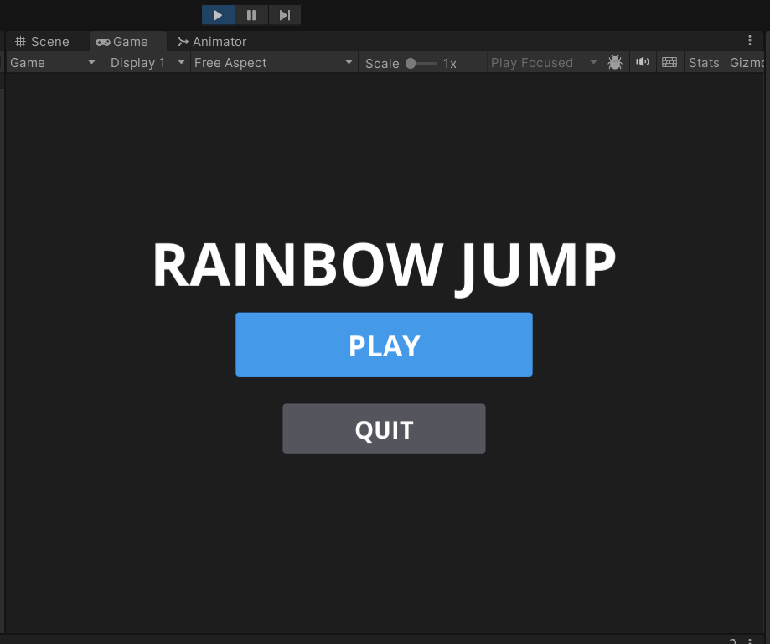
Hình 1. Màn hình home
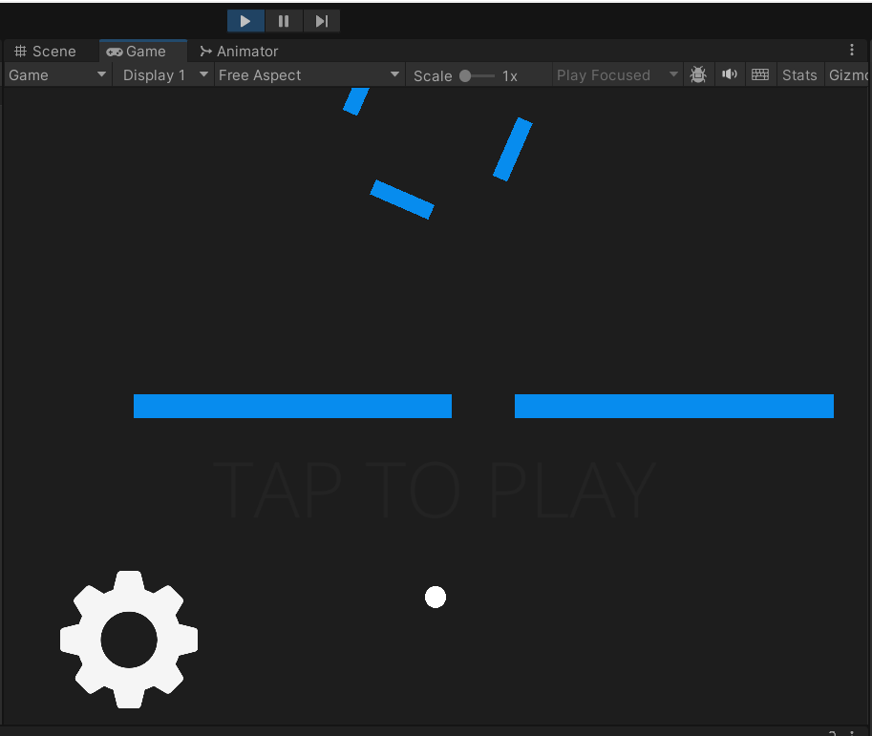
Hình 2. Màn hình gameplay
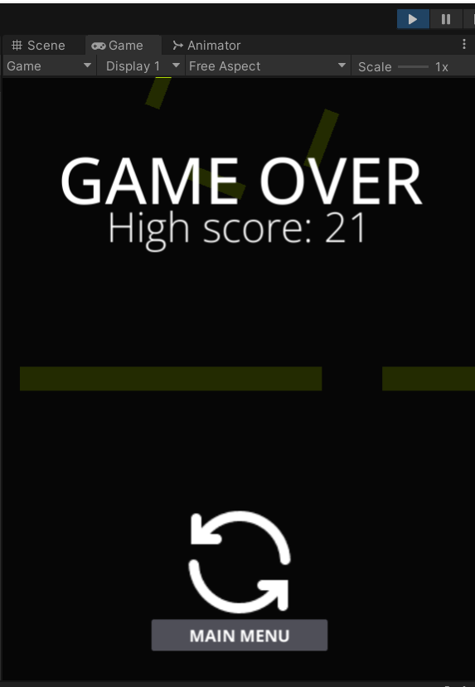
Hình 3. Màn hình game over
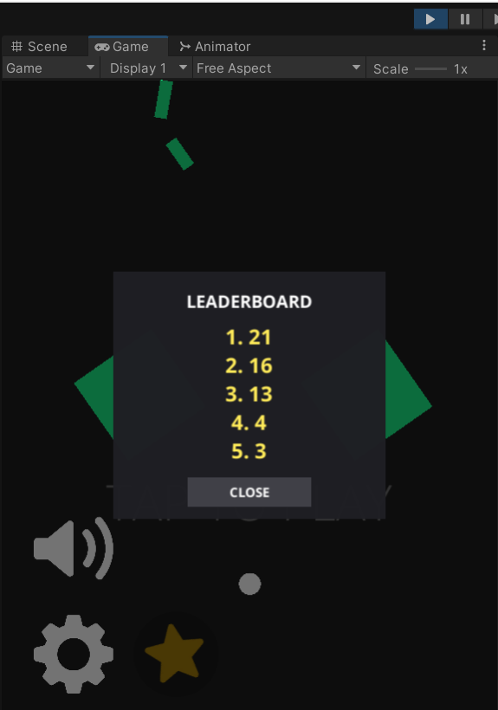
Hình 4. Màn hình leaderboard

3.5. Sơ đồ phân tích (use-case, class diagram, sequence diagram, flow diagram)
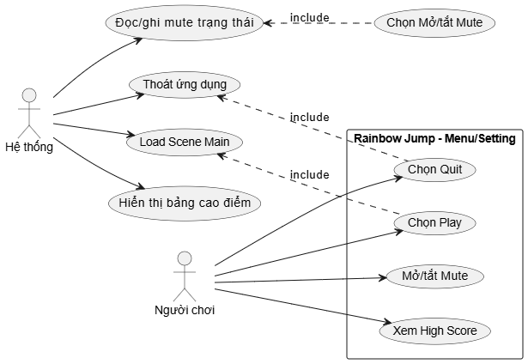
Hình 5. Biểu đồ use-case tổng quát
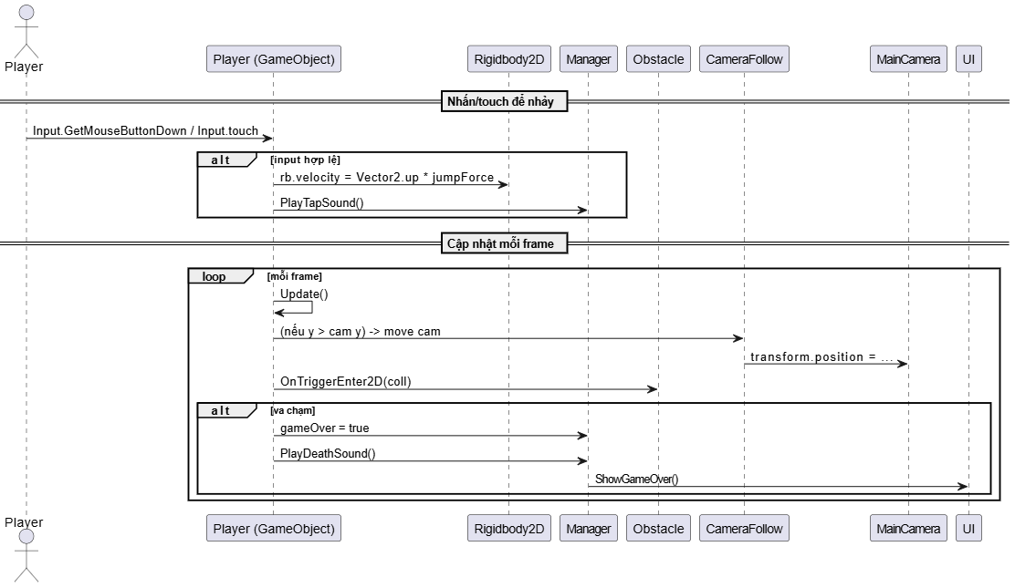
Hình 6. Biểu đồ trình tự Player nhảy và kiểm tra va chạm
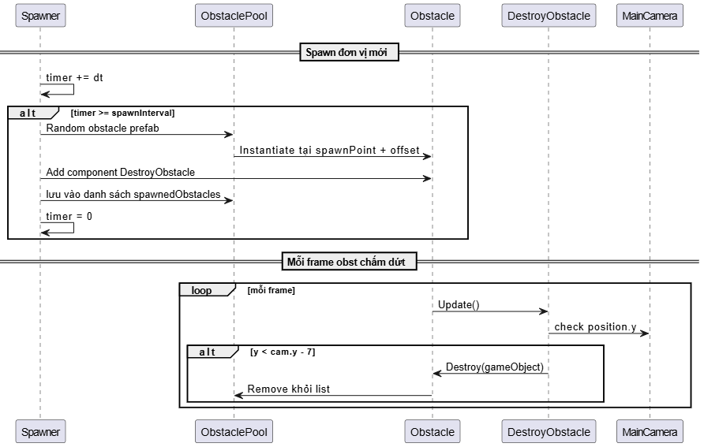
Hình 7. Biểu đồ trình tự spawn obstacle + destroy obstacle khi rớt khỏi màn
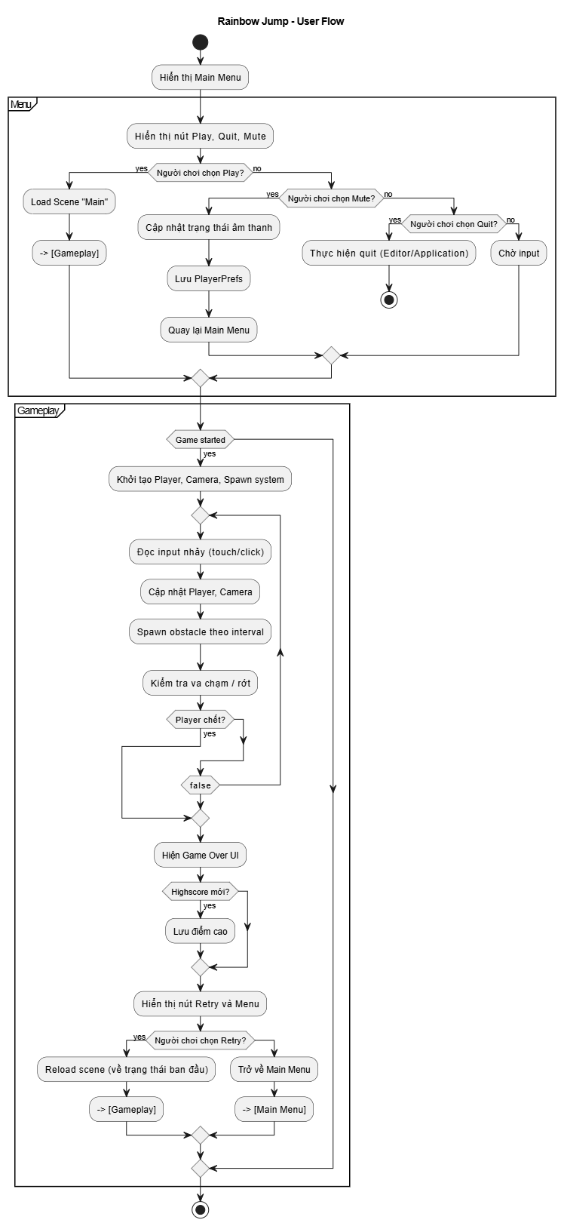
Hình 8. Biểu đồ user flow tổng thể
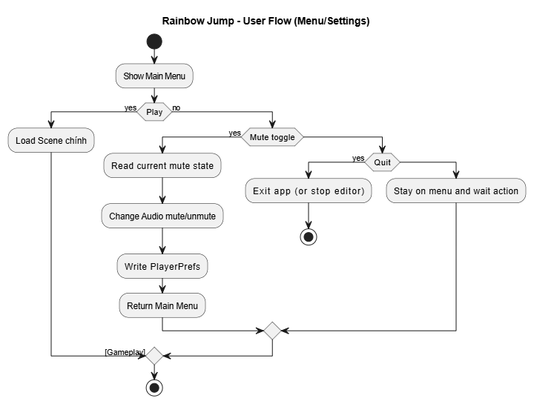
Hình 9. Biểu đồ user flow chi tiết setting + vòng quay lại menu

3.6. Kế hoạch phát triển và phân công công việc
Để đảm bảo tiến độ thực hiện, nhóm xây dựng kế hoạch phát triển theo từng giai đoạn cụ thể, từ phân tích yêu cầu đến hoàn thiện sản phẩm. Việc phân chia công việc rõ ràng giúp tối ưu thời gian và nâng cao hiệu quả làm việc.
- Giai đoạn 1: Phân tích và thiết kế - Xây dựng ý tưởng game, xác định gameplay, thiết kế các màn hình và luồng hoạt động của game.
- Giai đoạn 2: Phát triển chức năng chính - Lập trình các chức năng gameplay như điều khiển nhân vật, xử lý va chạm, sinh chướng ngại vật và tính điểm.
- Giai đoạn 3: Hoàn thiện và tích hợp - Thêm âm thanh, animation, UI và các tính năng mở rộng như lưu điểm.
- Giai đoạn 4: Kiểm thử và tối ưu - Kiểm tra lỗi, tối ưu hiệu năng và hoàn thiện sản phẩm.
Phân công công việc:
STT | Họ tên | Vai trò | Công việc chính
1 | Hoàng Xuân Đức | BA | Phân tích yêu cầu, thiết kế hệ thống
2 | Nguyễn Thành Long | Developer | Xử lý va chạm, logic tính điểm, quản lý trạng thái game,…
3 | Đinh Nguyễn Hoàng Dương | UI/UX Designer | Thiết kế giao diện, bố trí layout, hiệu ứng hình ảnh
4 | Nguyễn Hải Duy | Documentation | Viết báo cáo, chuẩn bị slide và tài liệu trình bày
5 | Vũ Văn Hiệp | Tester | Kiểm thử game, phát hiện lỗi và đề xuất cải tiến
Bảng 1. Bảng phân công công việc

Chương 4: Cài đặt và triển khai

4.1. Cấu trúc project Unity
Project Unity cho game Rainbow Jump được tổ chức theo cấu trúc chuẩn của Unity, với các thư mục chính sau:
- Assests/: Chứa tất cả tài nguyên game, bao gồm:
  - RainbowJump/: Thư mục chính với các thư mục con: Animations (động tác), Audio (âm thanh), Fonts (font chữ), Materials (vật liệu), Prefabs (mẫu đối tượng), Scripts (mã nguồn C#), SimpleVFX (hiệu ứng hình ảnh), Sprites (hình ảnh 2D).
  - Scenes/: Các scene Unity như Main.unity (gameplay), MainMenu.unity (menu), SampleScene.unity (mẫu).
- Library/: File cache và artifact tự động tạo (Artifacts, ShaderCache, ScriptAssemblies,...).
- Packages/: Cấu hình package (manifest.json, packages-lock.json).
- ProjectSettings/: Cài đặt project (GraphicsSettings, Physics2DSettings, InputManager,…).
- UserSettings/: Cài đặt người dùng (EditorUserSettings, Search.settings).

4.2. Lập trình nhân vật (di chuyển, điều khiển, va chạm)
Phần này trình bày cách cài đặt logic nhân vật chính trong game Rainbow Jump, tập trung 3 yếu tố chính: di chuyển, điều khiển và xử lý va chạm.
a. Mô hình nhân vật
- Nhân vật chính (Player) được dựng dưới dạng GameObject có SpriteRenderer, Rigidbody2D, Collider2D (Box/Circle).
- Prefab Player lưu sẵn cấu hình để tái sử dụng trong các scence.
b. Di chuyển cơ bản
- Xử lý trong script C# gắn lên prefab.
- Biến moveSpeed (float) quyết định tốc độ.
- Dùng FixedUpdate() cho vật lý ổn định.
- Nhảy: kiểm tra isGrounded (cast ray/sử dụng trigger on-ground), khi bấm Jump đặt vận tốc dọc jumpForce cho Rigidbody2D.
c. Điều khiển
- Dùng hệ thống input Unity (Input.GetAxis("Horizontal"), Input.GetButtonDown("Jump")) hoặc Input System mới.
- Flip sprite theo hướng đi (transform.localScale.x = direction > 0 ? 1 : -1).
d. Xử lý va chạm
- OnCollisionEnter2D(Collision2D col) hoặc OnTriggerEnter2D(Collider2D col):
  - Va chạm platform/ground: đánh dấu isGrounded = true.
  - Va chạm chướng ngại vật (Obstacle): game over.

4.3. Xử lý vật lý và va chạm
Game Rainbow Jump sử dụng Unity's Physics2D để xử lý vật lý và va chạm, đảm bảo tương tác thực tế.
- Vật lý cơ bản: Rigidbody2D cho đối tượng động; cấu hình Gravity Scale, Drag, Mass, Material (friction, bounce).
- Va chạm: (Box, Circle) cho vùng va chạm; phân biệt Collision (OnCollisionEnter2D cho platform/obstacle) và Trigger (OnTriggerEnter2D cho collectable); sử dụng Layer và IgnoreLayerCollision.
- Tương tác nâng cao: Raycasting cho kiểm tra ground/wall; Joints (Distance, Spring) cho hiệu ứng kéo; AddForce/AddTorque cho đẩy/xoay.
- Tối ưu hoá: Composite Collider, FixedUpdate, debug với gizmos.

4.4. Thiết kế UI/UX trong Unity
Trong game Rainbow Jump, UI/UX được thiết kế bằng Unity UI system để tạo giao diện thân thiện, dễ sử dụng và hỗ trợ trải nghiệm người chơi mượt mà.
- Canvas và Layout: Sử dụng Canvas (Screen Space Overlay/Camera) làm container chính; Panel, Scroll View, Grid Layout Group để sắp xếp UI động.
- UI Elements: Button (cho menu/play), Text/TextMeshPro (hiển thị điểm), Image/Sprite (icon, background).
- Event System: Input Module xử lý click/touch.
- Animation và Transition: Animator hoặc DOTween cho hiệu ứng fade, scale, color transition; State Machine cho menu transitions.
- HUD và Menu: HUD in-game (điểm, timer); Main Menu (start, settings), sử dụng SceneManager để chuyển scene.
- Tối ưu hoá UX: Responsive design cho nhiều màn hình; Accessibility (color contrast, font size); Test với Unity UI Debugger.

4.5. Tích hợp âm thanh, hiệu ứng và animation
Game Rainbow Jump tích hợp âm thanh, hiệu ứng và animation để tăng tính sống động và trải nghiệm người chơi, sử dụng các công cụ của Unity.
- Âm thanh: Sử dụng AudioSource gắn trên Manager GameObject, AudioClip (tapSound, deathSound, buttonSound) import từ Assets/Audio. Method PlayTapSound(), PlayDeathSound(), PlayButtonSound() trong Manager.cs gọi audioSource.PlayOneShot() để phát âm thanh khi nhảy, chết hoặc nhấn button. Ví dụ: Player.cs gọi manager.PlayTapSound() khi nhảy, manager.PlayDeathSound() khi va chạm hoặc rơi.
- Hiệu ứng: deathParticle (GameObject chứa ParticleSystem) kích hoạt khi game over hoặc đạt thành tích; PlayAchievementBurst() trong Manager.cs instantiate particle tại vị trí player, áp dụng màu ngẫu nhiên và phát âm thanh. TrailRenderer trên player tạo hiệu ứng đường kéo khi di chuyển.
- Animation: Không sử dụng Animator Controller; di chuyển dựa trên transform.Translate() trong HorizontalMovement.cs cho obstacle (di chuyển ngang qua lại). Player di chuyển dọc bằng Rigidbody2D.velocity trong Player.cs.
- Tích hợp: Manager.cs quản lý UI (Text cho score, highScore), scene loading (SceneManager.LoadScene), và hiệu ứng (Instantiate particle). Player.cs xử lý input (mouse/touch) và va chạm (OnTriggerEnter2D, OnBecameInvisible).

4.6. Quản lý dữ liệu (PlayerPrefs, Json, ScriptableObject, File)
Game Rainbow Jump quản lý dữ liệu chủ yếu thông qua PlayerPrefs để lưu trữ cài đặt và điểm cao, không sử dụng Json, ScriptableObject hoặc File I/O.
- PlayerPrefs: Sử dụng để lưu dữ liệu đơn giản và bền vững. Trong Manager.cs, lưu high scores (top 5) bằng PlayerPrefs.SetString() với key "HighScoresTop5", mã hóa danh sách float thành string phân cách bởi ';', và PlayerPrefs.SetFloat() cho legacy high score. Method LoadHighScoresFromPrefs() tải dữ liệu, SortAndTrimLeaderboard() sắp xếp và cắt bớt. Trong SettingsButton.cs, lưu trạng thái muted bằng PlayerPrefs.SetInt("muted", 0/1), và tải trong Start() để khôi phục âm thanh.
- Json: Không được sử dụng trong code project; chỉ có trong package Unity (như JsonUtility cho tilemap).
- ScriptableObject: Không được triển khai; chỉ có trong package (như SpriteLibraryAsset).
- File: Không sử dụng System.IO.File; dữ liệu lưu cục bộ qua PlayerPrefs.

4.7. Tối ưu hoá, sửa lỗi và triển khai (build game, xuất bản)
- Debug + fix: dùng Console + Debug.Log, kiểm tra null refs, link prefab/scene, test các flow gameOver/rơi/ngừng va chạm.
- Hiệu năng: hạn chế Update(), dùng FixedUpdate() cho physics, tắt các component khi không cần (playerMovement.enabled=false), giảm Instantiate/Destroy (pooling).
- Build: Build Settings + chọn scene, platform + setting, build (Debug rồi Release).
- Xuất bản: chuẩn hóa icon/info + ký package (APK/AAB/IPA/EXE), test trên nhiều device.
- Lặp: sửa xong test lại, giữ PlayerPrefs cho setting/score.

Chương 5: Đánh giá và thử nghiệm

5.1. Kiểm thử chức năng
- Kiểm tra các tính năng chính:
  - Menu Play (scene Main).
  - Nhảy (click/touch), Player dùng rb.velocity = up * jumpForce, phát PlayTapSound.
  - Va chạm/bị tắt (trigger/invisible) gameOver=true, PlayDeathSound.
  - Rơi game over.
  - Score tăng theo playerTransform.position.y.
  - Lưu/đọc PlayerPrefs (HighScoresTop5, muted).
- Test nhanh:
  - Mouse + touch
  - Nhấn liên tục
  - Mute/unmute, quay lại menu, restart
- Kết quả mong đợi:
  - Gameplay đúng logic, không crash
  - UI Score + Settings ổn
  - Dữ liệu PlayerPrefs duy trì giữa lần chạy

5.2. Đánh giá UI/UX và trải nghiệm người dùng
- Mục tiêu:
  - Đảm bảo giao diện trực quan, dễ thao tác.
  - Tốc độ phản hồi UI nhanh, bắt mắt, không gây rối.
- Nội dung đánh giá:
  - Main Menu:
    - Nút Play/Settings/Quit rõ ràng.
    - Animation/transition mượt (nếu có).
  - In-game HUD:
    - Score hiển thị dễ đọc.
    - Tap-to-play và game-over overlay rõ ràng.
    - Âm thanh/hiệu ứng (tap, death, achievement) đồng bộ với hành động.
  - Cài đặt âm lượng:
    - Nút mute/unmute hoạt động đúng (SettingsButton.cs dùng PlayerPrefs).
    - Trạng thái được lưu và tái dùng sau restart.
  - High Score board: Mở/đóng đúng, thông tin top 5 rõ, màu chữ tương phản.
  - Thông báo achievement: Popup “x points” hiện đúng, không che đối tượng quan trọng.
- Test thực tế:
  - Chạy trên màn hình 720p-1440p, diện tích UI không bị tràn (Canvas Scaler).
  - Player.cs hỗ trợ mouse + touch
  - Kiểm tra với gameplay nhanh/lâu, sự kiện gameOver/restart.
  - Kiểm thử accessibility cơ bản: font size, spacing, dễ đọc trong điều kiện sáng/nhạt.
- Đề xuất cải tiến:
  - Giảm nút bấm không cần thiết; thêm hướng dẫn “Tap to Start”.
  - Tối ưu trạng thái “paused” khi vào menu.
  - Thêm rung/tín hiệu feedback nếu chạy trên thiết bị di động.

5.3. Hiệu năng và độ ổn định
- Cố định frame rate: Application.targetFrameRate = 144 (Manager.cs).
- Tắt physics khi hết trận: playerMovement.enabled=false, rb.simulated=false.
- Score update mỗi Update(): playerTransform.position.y.
- Spawn obstacle liên tục, cân nhắc object pooling nếu lag.
- Particle nổ + destroy, kiểm tra không leak.
- Dùng Profiler/Stats test FPS, CPU, GC.
- Test stress: chạy lâu, restart/scene swap nhiều lần, đảm bảo không crash.
Kết quả: game mượt, ổn định, không rớt frame quá nặng, không lỗi runtime.

5.4. So sánh kết quả với mục tiêu ban đầu
- Mục tiêu:
  - Nhân vật nhảy/ va chạm/ gameover đúng
  - Score + leader board + mute lưu PlayerPrefs
  - UI rõ ràng (menu/hud/highscore)
  - Ổn định, không crash
- Kết quả:
  - Player nhảy bằng rb.velocity, OnTriggerEnter2D/OnBecameInvisible gameOver.
  - Score từ playerTransform.position.y, high score + mute lưu/đọc đúng.
  - UI menu/ingame/gameover/achievement hoạt động.
  - targetFrameRate 144, disable physics khi gameOver.
- Cải tiến:
  - Pooling obstacle, giảm Instantiate
  - Giảm Update logic nếu cần scale.

Chương 6: Kết luận và hướng phát triển

6.1. Kết quả đạt được
- Game Rainbow Jump hoàn thiện cơ bản:
  - Nhân vật nhảy, di chuyển theo cơ chế tap/touch.
  - Va chạm obstacle / rơi ngoài màn hình dẫn game over.
  - Score tăng theo cao độ, highscore lưu được.
- Hệ thống UI/UX:
  - Menu chính, game over, tap to start, HUD điểm, leaderboard.
  - Mute/unmute hoạt động, lưu PlayerPrefs.
- Âm thanh + hiệu ứng:
  - Tap, death, button sound rõ.
  - Particle burst + achievement popup đã có.
- Quản lý dữ liệu:
  - PlayerPrefs lưu high score (top 5) + trạng thái âm.
  - Cấu trúc code rõ ràng (Player, Manager, Spawner, SettingsButton).
- Độ ổn định:
  - Frame rate cố định 144, physics tạm dừng khi game over, reset đủ.
  - Chạy không crash với lặp lại start/restart.

6.2. Hạn chế của đồ án
- Chỉ hỗ trợ 2D nền tảng đơn giản, chưa có nhiều chế độ chơi (chỉ endless jump).
- Sprite/animation ít, chưa dùng Animator Controller cho state machine toàn diện.
- Obstacle spawn bằng Instantiate/Destroy, chưa có object pooling nên dễ giảm fps trên device yếu.
- Hệ thống va chạm đơn giản (trigger collider), chưa có physics nâng cao (wall jump, momentum).
- UI tĩnh, chưa tối ưu responsive cho mọi aspect ratio (chủ yếu fixed layout).
- Lưu dữ liệu bằng PlayerPrefs, chưa có lưu qua file/đám mây, chưa an toàn cho dữ liệu lớn.
- Chưa tích hợp đầy đủ trình thông báo lỗi, log, và test tự động.

6.3. Đề xuất và hướng phát triển trong tương lai
- Gameplay: thêm double/wall jump, item, enemy, chế độ level.
- Hiệu năng: object pooling, FixedUpdate, tối ưu Animator.
- UI: responsive, localization, tutorial.
- Data: chuyển PlayerPrefs → JSON/persistent + cloud save.
- Mở rộng: online leaderboard, IAP, đa nền tảng.
- Chất lượng: test tự động + crash report.

DANH MỤC TÀI LIỆU THAM KHẢO
- Unity Technologies (2024), “Unity Manual”, https://docs.unity3d.com/Manual
- Unity Technologies (2024), “Unity Scripting API”, https://docs.unity3d.com/ScriptReference
- Unity Learn (2024), “2D Game Kit”, https://learn.unity.com/project/2d-game-kit
- Sebastian Lague (2018), “Unity C# Player Controller Tutorial”, YouTube
- Unity Forum / Unity Answers (2024), hỏi đáp về PlayerPrefs, Rigidbody2D, OnTriggerEnter2D

